Ministério da Educação
Instituto Federal do Rio Grande do Norte
Campus Natal - Cidade Alta
Diretoria Acadêmica
Curso: Técnico Integrado em Multimídia
Disciplina: Geografia I |  | Carga Horária: 120h
Professor: Marcos Antônio Alves de Araújo
Alunxs:

ATIVIDADE

Questão 01
Sobre o movimento de rotação, pode-se afirmar que:
I. consiste na volta que a terra dá em torno do seu próprio eixo (de si mesma) e é realizado de oeste para leste;
II. tem duração de aproximadamente 24 horas e é responsável pela incidência da luz solar por todo o Equador;
III. é responsável pela alternância entre os dias e as noites.
Assinale a alternativa correta.
a) Somente as afirmativas I e III são verdadeiras.
b) Somente as afirmativas II e III são verdadeiras.
c) Somente as afirmativas I e II são verdadeiras.
d) Somente a afirmativa II é verdadeira.
e) Todas as afirmativas são verdadeiras.

Questão 02
Vários estudantes viajaram para o Hemisfério Norte, mais especificamente para a Europa Ocidental. Passaram alguns meses, em grupo, estudando numa determinada universidade europeia, e constataram que naquela parte do planeta a duração dos dias e das noites era muito diferente da que se observava em Alagoas. O que justifica essa diferença?
a) O Hemisfério Norte recebe sempre mais insolação que o Hemisfério Sul.
b) O Hemisfério Sul, onde se situa o Estado de Alagoas, possui mais águas do que continentes.
c) A Europa tem relevo mais elevado do que as terras do Hemisfério Sul.
d) O movimento de translação da Terra e a inclinação do eixo terrestre justificam a desigualdade de duração dos dias e das noites.
e) A desigualdade de duração dos dias e das noites é mais pronunciada durante os equinócios; o grupo de estudantes chegou àquele continente numa época equinocial.
Questão 03
Observe as figuras a seguir.
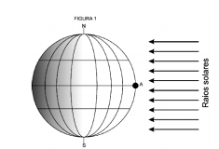

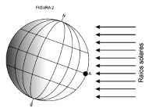
Os ângulos de incidência dos raios solares sobre a superfície da Terra, demonstrados nas figuras, apresentam duas situações distintas, que caracterizam os solstícios e os equinócios. Em ambas as figuras, o ponto A representa uma cidade sobre a linha do equador, ao meio-dia. A Figura 2 mostra a incidência do sol três meses após a situação ilustrada na Figura 1. A Figura 1 representa o
a) equinócio de primavera no hemisfério sul, quando a incidência dos raios solares é oblíqua à superfície da Terra em A.
b) equinócio de primavera no hemisfério sul, quando a incidência dos raios solares é perpendicular à superfície da Terra em A.
c) equinócio de outono no hemisfério sul, quando a incidência dos raios solares é perpendicular à superfície da Terra em A.
d) solstício de verão no hemisfério norte, quando a incidência dos raios solares é oblíqua à superfície da Terra em A.
e) solstício de inverno no hemisfério sul, quando a incidência dos raios solares é oblíqua à superfície da Terra em A.

Questão 04
À medida que a Terra vai realizando o movimento de translação, ela ocupa diferentes posições, o que faz com que a incidência dos raios solares não seja a mesma na superfície do planeta, no decorrer do ano. Observando a representação do movimento de translação e as estações do ano, na figura ao lado, identifique e relacione os desenhos I e II, respectivamente, às estações do ano, no Hemisfério Sul.
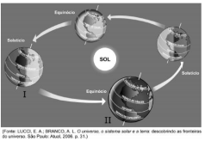
a) inverno, primavera
b) verão, outono
c) outono, primavera
d) inverno, outono
e) verão, inverno

Questão 05
Um transatlântico, navegando pelo Oceano Índico, cruza o Trópico de Capricórnio e segue do Sul para o Norte. Observando a trajetória percorrida, verifica-se que ela é representada por uma reta. O percurso desse transatlântico revela que ele
I. estará se aproximando do meridiano de Greenwich.
II. estará modificando sua latitude, mas permanecendo sempre na mesma longitude.
III. estará se afastando do Círculo Polar Antártico.
IV. estará navegando nas águas do hemisfério ocidental.
Das afirmativas acima, pode-se dizer que
a) apenas I e II estão corretas.
b) apenas III está correta.
c) apenas II e III estão corretas.
d) apenas IV está correta.
e) I, II e III estão corretas.

Questão 06
Na figura abaixo, observa-se a ilustração de um avião na rota São Paulo (SP) – Maringá (PR) voando, em linha reta sobre o Trópico de Capricórnio.
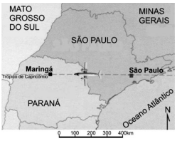

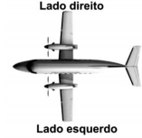

Considerando que o avião está no meio do trajeto às 12h (horário de Brasília) e que a viagem está sendo efetuada em um dia ensolarado, sem nuvens, em pleno solstício de verão no hemisfério norte, é correto afirmar que os raios solares incidirão com ângulo
a) oblíquo no lado esquerdo do avião.
b) oblíquo no lado direito do avião.
c) reto na parte de cima do avião.
d) oblíquo na parte dianteira do avião.
e) oblíquo na parte traseira do avião.

Questão 07
Em Porto Alegre, em nenhum dia do ano é possível ver o Sol no zênite, porque
a) a cidade está situada ao sul do Trópico de Capricórnio.
b) a cidade está situada na faixa tropical.
c) o adensamento urbano dificulta a visualização do Sol ao meio-dia.
d) a cidade localiza-se na área mais abaulada do globo terrestre.
e) a cidade não possui o seu sítio junto ao Oceano Atlântico.

Questão 08
Quando observamos o céu, temos a impressão de que nosso planeta está parado e que os outros astros é que se movem. Entretanto, a Terra realiza diversos movimentos, que afetam nossas vidas. O movimento de translação e a inclinação do eixo terrestre, por exemplo, determinam a desigualdade na distribuição de luminosidade e calor na Terra, conforme os períodos do ano. Assinale a alternativa, no quadro abaixo, que apresenta corretamente os dados do movimento de translação com relação às estações do ano.
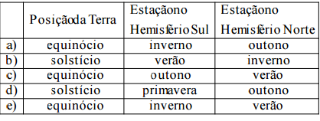

Questão 09
Observe a figura abaixo. Ela representa a Terra em uma determinada posição em relação ao Sol.
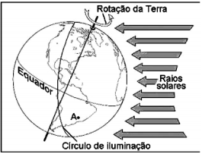
No momento em que a Terra se encontra na posição apresentada, verifica-se que, na cidade brasileira identificada na figura pelo ponto A, é
a) manhã de um dia de verão.
b) anoitecer de um dia de inverno.
c) manhã de um dia de inverno.
d) entardecer de um dia de primavera.

Questão 10
A Astronomia dedica-se ao estudo do cosmo e à análise da composição e do comportamento dos corpos celestes. É a ciência mais antiga e, em muitos aspectos, a que maiores contribuições trouxe para o pensamento científico. Considerando o tema central da questão, assinale a alternativa INCORRETA
a) O eixo da Terra é inclinado em relação ao plano de sua órbita ao redor do Sol (movimento de translação). Como consequência direta, temos a ocorrência das estações do ano.
b) Os raios solares só incidem, perpendicularmente, em pontos localizados na zona tropical, apresentando, portanto, temperaturas mais elevadas durante todo o ano.
c) Nas zonas temperadas e polares, o Sol não se apresenta a pino em nenhum período do ano, pois os raios incidem obliquamente.
d) Em 20 ou 21 de março e em 22 ou 23 de setembro, os raios solares incidem, perpendicularmente, ao Equador, iniciando-se os Equinócios e Solstícios, respectivamente.

Questão 11
Durante a translação da Terra e em função da sua obliquidade e esfericidade, o ângulo de incidência dos raios solares se modifica durante o ano. Assinale a única alternativa correta sobre os fenômenos observados quando ocorrem os equinócios durante o ano.
a) A incidência do Sol é vertical sobre o Equador e mais oblíqua perto dos pólos.
b) A incidência do Sol é perpendicular ao trópico de Câncer e oblíqua no Equador.
c) A incidência do Sol é perpendicular ao trópico de Capricórnio e oblíqua na latitude 23ºS.
d) A duração do dia é maior que a duração da noite no Hemisfério Sul.
e) A duração do dia é menor que a duração da noite no Hemisfério Sul.

Questão 12
No dia 22 de setembro de 2014, teve início a estação da primavera no Hemisfério Sul. Portanto,
a) ocorreu o solstício de verão, responsável pela noite mais longa de inverno no Pólo Norte, e o dia mais longo na Antártica.
b) ocorreu ao meio-dia, horário de Brasília, a incidência da luz solar, perpendicularmente ao paralelo 32º S, fenômeno chamado de equinócio.
c) os raios solares incidiram, ao meio-dia solar, perpendicularmente à linha do Equador, evidenciando igualdade na distribuição da luz nos hemisférios Norte e Sul, a partir do paralelo inicial.
d) aconteceu um solstício, momento em que o Sol, devido ao movimento de translação da Terra, está mais distante do nosso Planeta.
e) nos trópicos, aconteceu a maior incidência da luz solar no ano, evidenciando as mais altas temperaturas na área intertropical. Esse fenômeno climático denomina-se equinócio.

Questão 13
“A terra não é um planeta qualquer! [...] Para dar-lhes uma ideia das dimensões da Terra, eu lhes direi que, antes da invenção da eletricidade, era necessário manter, para o conjunto dos seis continentes, um verdadeiro exército de acendedores de lampião. Isso fazia, visto um pouco de longe, um magnífico efeito. [...] Primeiro vinha a vez dos acendedores de lampião da Nova Zelândia e da Austrália. Esses, em seguida, acesso, acesos os lampiões, iam dormir. Entrava por sua vez a dança de lampiões da china e da Sibéria. Depois vinha a vez dos acendedores de lampiões da Rússia e das Índias. Depois os da África e da Europa. Depois da América. E jamais se enganavam na ordem de entrada, quando apareciam em cena. Era um espetáculo grandioso”. (Pequeno Príncipe, p. 58.) Esse fragmento, retirado da obra de Antoine de Saint-Exupéry, revela uma ordem na iluminação da Terra. Essa ordem é conseqüência do
a) movimento de translação.
b) movimento de rotação.
c) movimento de revolução.
d) solstício.
e) equinócio.

Questão 14
Observe a figura
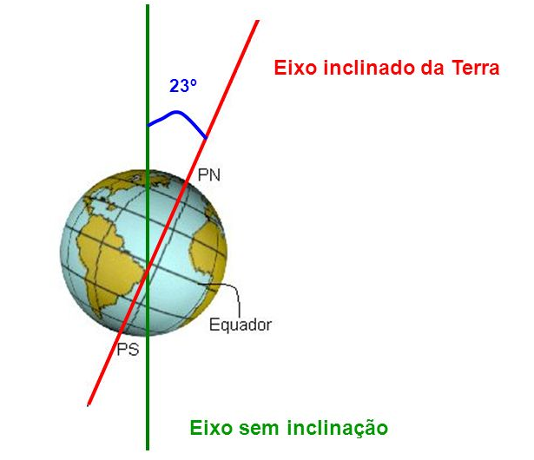

Marque a alternativa INCORRETA:
a) quanto mais nos afastamos do Equador para os pólos, maior é a variação horária entre a duração do dia e da noite;
b) no Equador o dia e a noite têm a mesma duração o ano todo;
c) a inclinação do eixo de rotação determina que, por um período da translação, o Hemisfério Sul fique mais exposto à luz do Sol, e, em outro período, o Hemisfério Norte sofra maior exposição à insolação;
d) Equinócio é a posição na qual a Terra, executando seu movimento de translação, recebe mais diretamente a luz solar em um dos trópicos; Solstício é a posição na qual a Terra sofre iluminação direta do Sol na altura da linha do Equador, quando o dia e a noite têm igual duração.

Questão 15
“Casa que não entra sol, entra médico.” Esse antigo ditado reforça a importância de, ao construirmos casas, darmos orientações adequadas aos dormitórios, de forma a garantir o máximo conforto térmico e salubridade. Assim, confrontando casas construídas em Lisboa (ao norte do Trópico de Câncer) e em Curitiba (ao sul do Trópico de Capricórnio), para garantir a necessária luz do sol, as janelas dos quartos não devem estar voltadas, respectivamente, para os pontos cardeais:
a) norte/sul.
b) sul/norte.
c) leste/oeste.
d) oeste/leste.
e) oeste/oeste.
Questão 16
O fenômeno do sol da meia-noite no hemisfério norte ocorre durante a estação
a) do outono no mesmo hemisfério.
b) do inverno no hemisfério sul.
c) do inverno no mesmo hemisfério.
d) do verão no hemisfério sul.
e) da primavera no mesmo hemisfério.

Questão 17
Para uma cidade como Cuiabá, não é possível ver o Sol da Meia Noite. Entretanto, qual é o dia mais longo do ano em Cuiabá:
a) 21 de março
b) 21 de junho
c) 22 de setembro
d) 21 de dezembro

Questão 18
Entre outubro e fevereiro, a cada ano, nos estados das regiões Sul, Sudeste e Centro-Oeste, os relógios permanecem adiantados em uma hora, passando a vigorar o chamado horário de verão. Essa medida, que se repete todos os anos, visa:
a) promover a economia de energia, permitindo um melhor aproveitamento do período de iluminação natural do dia, que é maior nessa época do ano.
b) diminuir o consumo de energia em todas as horas do dia, propiciando uma melhor distribuição da demanda entre o período da manhã e da tarde.
c) adequar o sistema de abastecimento das barragens hidrelétricas ao regime de chuvas, abundantes nessa época do ano nas regiões que adotam esse horário.
d) incentivar o turismo, permitindo um melhor aproveitamento do período da tarde, horário em que os bares e restaurantes são mais freqüentados.
e) responder a uma exigência das indústrias, possibilitando que elas realizem um melhor escalonamento das férias de seus funcionários.

Questão 19
A figura a seguir é uma representação de um campo de futebol.
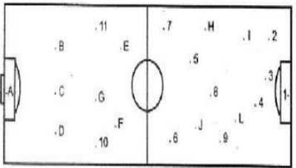
Considerando os pontos cardeais e colaterais representados na figura acima, marque a alternativa que apresenta as direções em que uma bola deve ser lançada, em seqüência, pelos jogadores A, C, E, J, L, I para que chegue ao jogador 1.
a) Oeste – nordeste – sudeste – oeste – sul – sudoeste
b) Leste – nordeste – sudeste – leste – norte – sudeste
c) Leste – noroeste – sudoeste – oeste – sul – sudeste
d) Oeste – nordeste – sudeste – leste – norte – sudoeste

Questão 20
Marque a opção com o único hemisfério da Terra onde o Brasil NÃO possui terras:
a) hemisfério Oriental
b) hemisfério Ocidental
c) hemisfério austral
d) hemisfério boreal

Boa sorte!

